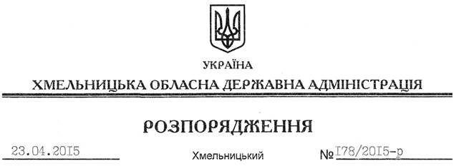

Про передачу в оренду земельної ділянки ТОВ “Поліхім”

На підставі статей 6, 21, 39 Закону України “Про місцеві державні адміністрації”, статей 17, 93, 120, 122-126, 134 Земельного Кодексу України, статті 55 Закону України “Про землеустрій”, розглянувши заяву ТОВ “Поліхім”, зареєстровану в облдержадміністрації 16.04.2015 за № 99/2526-11-42/2015, та надану технічну документації із землеустрою:
1. Затвердити технічну документацію із землеустрою щодо встановлення (відновлення) меж земельної ділянки в натурі (на місцевості) державної власності (землі промисловості, транспорту, зв’язку, енергетики, оборни та іншого призначення) площею 1,9253 га товариству з обмеженою відповідальністю “Поліхім” для розміщення та експлуатації основних, підсобних і допоміжних будівель та споруд підприємств переробної, машинобудівної та іншої промисловості, що розташована за межами населеного пункту с. Адампіль по вул. Червоноармійська, 1/а, на території Паплинецької сільської ради Старосинявського району.
2. Надати в оренду товариству з обмеженою відповідальністю “Поліхім” земельну ділянку площею 1,9253 га, кадастровий номер 6824485000:03:020:0001, (землі промисловості, транспорту, зв’язку, енергетики, оборони та іншого призначення) строком на 20 років, для розміщення та експлуатації основних, підсобних і допоміжних будівель та споруд підприємств переробної, машинобудівної та іншої промисловості, що знаходиться за межами населеного пункту с. Адампіль по вул. Червоноармійська, 1/а, на території Паплинецької сільської ради Старосинявського району.
3. Старосинявській районній державній адміністрації укласти договір оренди вказаної земельної ділянки на умовах, визначених цим розпорядженням, встановивши орендну плату у розмірі, передбаченому Податковим кодексом України та Законом України “Про оренду землі”.
4. ТОВ “Поліхім” забезпечити в установленому порядку реєстрацію права оренди земельної ділянки, зазначеної у пункті 2 цього розпорядження.
5. Контроль за виконанням цього розпорядження покласти на заступника голови облдержадміністрації відповідно до розподілу обов’язків.

Голова адміністрації М.Загородний

